No. Rujukan : KKM-BKP/TLKM / / / /

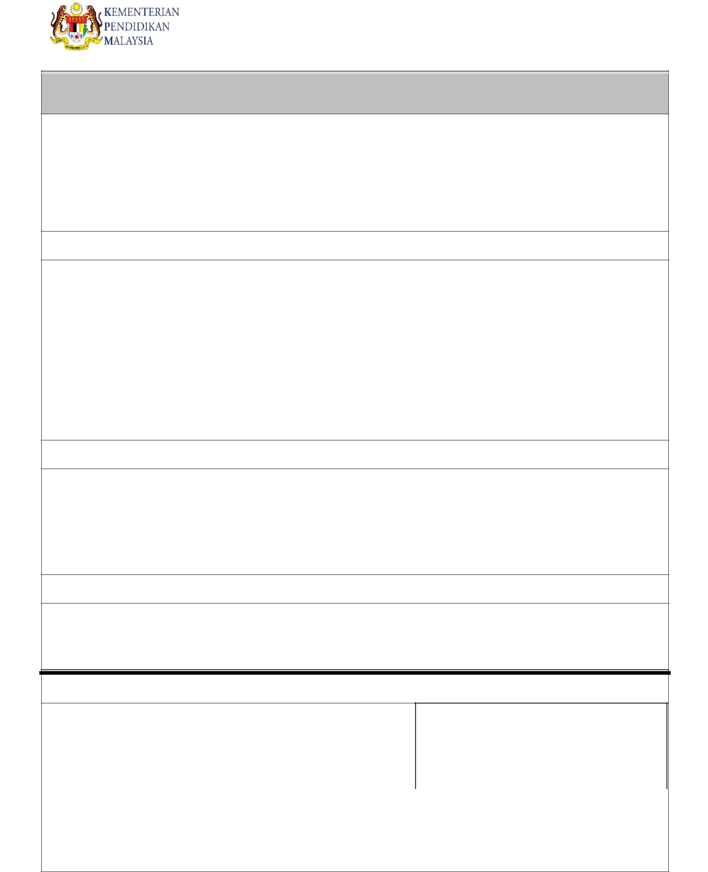
UNIT KESELAMATAN BAHAGIAN KHIDMAT PENGURUSAN

ARAS 7, BLOK E7, KOMPLEKS E, 62604 PUTRAJAYA

TEL : 03-8883 2437/2999 FAKS : 03-8889 3405 E-MEL : mohdaidilfitri@moh.gov.my/anuarasman@moh.gov.my

BORANG PERMOHONAN KEMUDAHAN TEMPAT LETAK KERETA KHAS (TLK) MESYUARAT, KEMENTERIAN KESIHATAN MALAYSIA, KOMPLEKS E, PUTRAJAYA

ARAHAN

- Borang permohonan hendaklah:
  - disempurnakan oleh URUS SETIA mesyuarat/program/taklimat/bengkel/kursus SAHAJA;

  - disertakan dengan dokumen sokongan (surat panggilan mesyuarat/program/taklimat/bengkel/kursus);
  - dikemukakan selewat-lewatnya TIGA (3) HARI SEBELUM mesyuarat/program/taklimat/bengkel/kursus.

- Maksimum empat (4) lot TLK Khas Mesyuarat sahaja boleh diluluskan kepada Bahagian / Jabatan pada satu-satu masa, TERTAKLUK kepada kekosongan.
- Permohonan yang lengkap HENDAKLAH dikemukakan melalui FAKS ATAU E-MEL yang tertera seperti di atas.

  - MAKLUMAT PEMOHON (URUS SETIA SAHAJA)

- Nama Pemohon : ……………………………………………………………………... 2. Tarikh Permohonan : ……………………

- Bahagian : …………………………….……….…. 4. No. Tel: ……………………….……./H/P:…...…………………………..…

- No. Faks : …………………………………….…... 6. Emel : ………………………...…………………………………………….…

- Nama , Masa dan Tarikh Mesyuarat/Program/Taklimat/Bengkel/Kursus :

………………………………………………………………………………………………………………………………………………

...…………………………………………………………………………………...............................................................................

8. Blok : ………………… (TLK Khas di blok yang terdekat akan diluluskan sekiranya tiada kekosongan di blok yang dipohon)

B. BUTIRAN KENDERAAN

- No. Pendaftaran Kenderaan : ……………………………… Model : …………………………. Warna : ………………………….

- No. Pendaftaran Kenderaan : ……………………………... Model : …………………………. Warna : ……………...………….

- No. Pendaftaran Kenderaan : ……………………………... Model : …………………………. Warna : ……………...………….

- No. Pendaftaran Kenderaan : ……………………………... Model : …………………………. Warna : …………………...…….

*Sebarang perubahan ke atas Butiran Kenderaan hendaklah dikemukakan menggunakan borang baharu kepada UK BKP

C. TANDATANGAN PEMOHON (URUS SETIA)

- Tandatangan : ……………………………………….. Cop Jabatan :

- Tarikh : ………………………………………………….

D. TINDAKAN (UNIT KESELAMATAN BAHAGIAN KHIDMAT PENGURUSAN)

Disahkan Oleh :

- Permohonan ini diterima pada : …….………………………..................

- Ulasan : ……………………………………………………………………..
…...………………………………………………………………….. |  | …………………………………………
 |  | (Tandatangan & Cop Rasmi Jawatan)
E. TINDAKAN
1. Polis Bantuan, Kementerian Kesihatan Malaysia:……………………………………………………………………..……..

